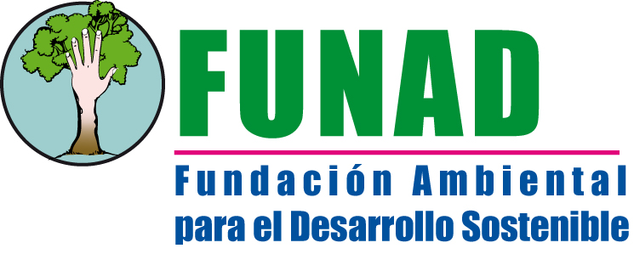

INVITACION A CAPACITACIÓN PARA LA FORMULACIÓN DE PROYECTOS A TRAVES DE LA METODOLOGÍA – M.G.A.

La Corporación Autónoma Regional del Atlántico – C.R.A. y la Fundación Ambiental para el Desarrollo Sostenible – FUNAD, tiene el gusto de invitarlo a participar en la capacitación teórico-práctica para la presentación de Proyectos bajo la Metodología MGA – Prosperidad para todos, dirigida a fortalecer las Organizaciones No Gubernamentales Ambientalistas del Atlántico –ONG´s.

Las ONG’s interesadas pueden inscribirse a partir del día 22 de octubre y hasta el 10 de Noviembre a través del correo electrónico capacitacionongambientalistas@hotmail.com, para mayores informaciones puede comunicarse a los teléfonos: 368 66 26 ext. 230, 313 7740376, 310 7184607, 314 5269231.

Es de resaltar que el primer grupo inicia el 07 de noviembre en las instalaciones de la ESAP Calle 57 No 21B-146 Barrio Los Andes.

Cupos Limitados.

